附件2
“互联网+”医保服务结算流程图
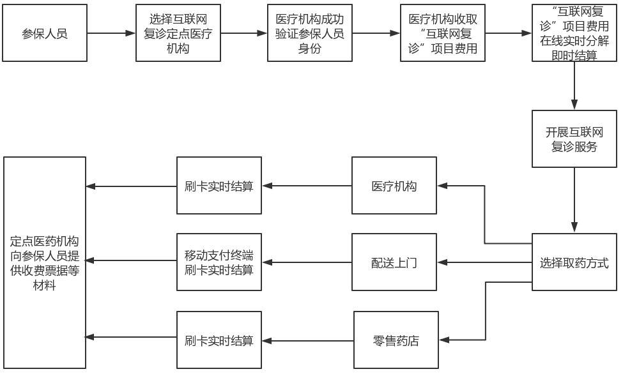
备注：1、参保人员实时结算未成功的医疗费用按规定进行手工报销；
2、定点医药机构先行垫付的医疗费用按原流程向所属区医保经办机构进行申报。

